TIÊU ĐỀ BÀI VIẾT
(In đậm, viết hoa, size 15)
Họ và tên tác giả 1
Họ và tên tác giả 2²
In đậm, size 12, giãn dòng 1.15, spacing giữa các tác giả: before after 3pt. Canh đều hai bên, không lùi đầu dòng
Tóm tắt: bao gồm tiếng Việt và tiếng Anh
Nêu nội dung tóm tắt bài báo: sự cần thiết, mục đích nghiên cứu, dữ liệu nghiên cứu, phương pháp, kết quả nghiên cứu. Tóm tắt trình bày trong không quá 250 từ. In nghiêng.
Từ khóa: 3 – 5 từ khóa

NỘI DUNG BÀI VIẾT
Bài viết có dung lượng 3.000 đến 6.000 chữ. Ngôn ngữ: Tiếng Việt.
Định dạng Times New Roman; cỡ chữ 12, bảng mã Unicode; giãn dòng 1.15; lề trái 2.5cm; lề trên, lề phải, lề dưới: 2 cm. Spacing giữa các dòng và các đoạn là 3pt (before – after).
Đoạn đầu tiên của mỗi mục không lùi đầu dòng. Kể từ các đoạn tiếp theo lùi đầu dòng 0.5 cm.
Bài viết cần có những nội dung chính sau:
Giới thiệu/Đặt vấn đề
Nêu rõ lý do thực hiện nghiên cứu, tầm quan trọng của chủ đề nghiên cứu, mục tiêu nghiên cứu, đối tượng và phạm vi nghiên cứu, đóng góp mới, cấu trúc bài viết.
Nội dung chính bài viết
Bao gồm tổng quan nghiên cứu, trình bày phương pháp nghiên cứu và số liệu, kết quả và thảo luận nghiên cứu, v.v.
Mục cấp 1, 2. Chữ thường, in đậm
Mục cấp 3. Chữ thường, in thường
Cách thức trình bày bảng, hình:

Minh họa:
Bảng 1. Tên bảng in đậm, size 12, canh trái, đánh số thứ tự bảng. Phía trên bảng.
Nguồn: in thường, canh giữa

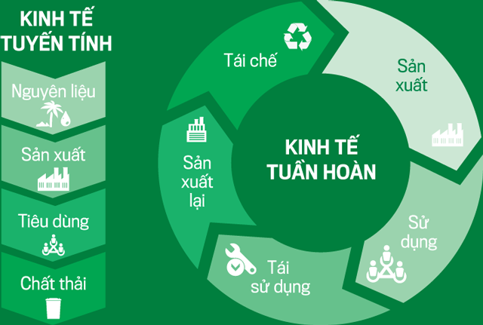
Hình 1. Mô hình kinh tế tuần hoàn
Nguồn: Báo điện tử Chính phủ, 2023
Ghi chú: Tên hình, in đậm, size 12, canh giữa, đánh số thứ tự hình.
Nguồn: canh giữa, in thường
Kết luận và khuyến nghị
Đưa ra những kết luận chính và các giải pháp/khuyến nghị cho nhà quản lý và/hoặc nhà hoạch định chính sách từ kết quả nghiên cứu.
Tài liệu tham khảo
Tài liệu tham khảo theo chuẩn APA

Thông tin chi tiết các tác giả (ghi cuối bài, 1 trang khác)
Họ và tên
Học hàm, học vị
Đơn vị công tác
Địa chỉ
Mobile
Email
Lĩnh vực nghiên cứu

Địa chỉ Khoa, Trường hoặc Đơn vị công tác của tác giả | Email liên hệ:

